BEITRAGSORDNUNG

DES 1. FUSSBALLCLUB SCHINKEL E. V. VON 1947

(gemäß § 17 der Vereinssatzung)
§ 1 Grundsatz 1
§ 2 Jahresbeiträge 2
§ 3 Persönliche Angaben 3
§ 4 Beiträge 3
§ 5 Beitragserhebung 3
§ 6 Mahnungen und Rückbuchungen 3
§ 7 Beitragshöhe bei Vereinsein- und -austritt 4
§ 8 Zusatzgebühren 4
§ 9 In-Kraft-Treten 4

§ 1 Grundsatz

- Diese Beitragsordnung ist nicht Bestandteil der Vereinssatzung (im Folgenden Satzung). Sie regelt die Beitragsverpflichtungen der Mitglieder (§ 6 der Satzung) sowie die Gebühren und Umlagen. Sie kann nur von der Mitgliederversammlung des Vereins geändert werden.

- Die Beitragsordnung ist Bestandteil der Beitrittserklärung.

- Die festgesetzten Beträge werden zum 1. Januar des folgenden Jahres erhoben, in dem der Beschluss gefasst wurde. Durch Beschluss der Mitgliederversammlung kann auch ein anderer Termin festgelegt werden.

1

§ 2 Jahresbeiträge

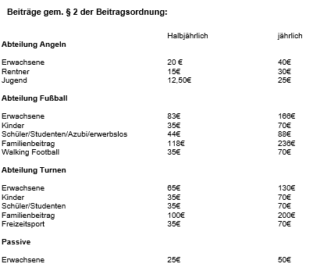
- Sozialhilfeempfängern und finanziell schwächer Gestellten kann auf Antrag und nach Beschlussfassung des geschäftsführenden Vorstands Beitragsermäßigung/Beitragsnachlass gewährt werden. Abteilungsbeiträge können analog behandelt werden.

- Alle ermäßigten Beitragsformen müssen beantragt und der Anspruch mit entsprechenden Unterlagen nachgewiesen werden.

- Schiedsrichter, die für den Verein als solche tätig sind, werden grundsätzlich von Beiträgen befreit.

2

§ 3 Persönliche Angaben

Veränderungen der persönlichen Angaben sind dem geschäftsführenden Vorstand unverzüglich mitzuteilen.

§ 4 Beiträge

In dem Mitgliedsbeitrag sind die Beiträge für die Sportversicherung des Landessportverbandes Schleswig-Holstein enthalten.

§ 5 Beitragserhebung

- Der Einzug des Mitgliedsbeitrages durch Abbuchungsverfahren erfolgt bei halbjährlicher Zahlung im April und im Oktober, bei jährlicher Zahlung im Februar jeden Jahres.

- Abbuchungen sind nur vom Girokonto möglich.

§ 6 Mahnungen und Rückbuchungen

- Bei Mahnungen werden Mahngebühren von EUR 4,- pro Mahnung erhoben.

- Bei Rückbuchungen ist zusätzlich die Rückbuchungsgebühr der Bank durch das Mitglied zu erstatten.

§ 7 Beitragshöhe bei Vereinsein- und -austritt

- Bei Vereinseintritt ist pro verbleibenden Monat des Jahres 1/12 des vollen Mitgliedsbeitrag zu entrichten.

- Der Vereinsaustritt ist nur entspr. § 8 der Satzung möglich. Die Mitgliedsbeiträge werden in Höhe von 1/12 des vollen Mitgliedsbeitrages pro verbleibenden Monat erstattet.

§ 8 Zusatzgebühren

Für zusätzliche Sportangebote (Sportkurse, Rehabilitationsprogramme usw.) gelten gesonderte Gebühren, die im Einzelnen festgelegt werden.

§ 9 In-Kraft-Treten

Diese Beitragsordnung tritt mit ihrer Verabschiedung durch Beschluss der Mitglieder-versammlung am 21.02.2014 in Kraft.

3

